PROGRAMACIÓN II
Trabajo Práctico Integrador

  - Integrantes:
  - Campana, Mario
  - Chiavón, Cristian
  - Chiavón, Facundo
  - Kohn, Shai
  - Repositorio GitHub: https://github.com/cridvon/UTN-TUPaD-P2

Integrantes y Roles
Integrante | Rol Principal | Responsabilidades Específicas
[Nombre y Apellido] | Líder Técnico/Service | Diseño de la arquitectura por capas, implementación de la lógica de negocio (EmpresaServiceImpl), gestión del flujo transaccional.
[Nombre y Apellido] | Persistencia/DAO | Implementación de las clases DAO (EmpresaDao, DomicilioFiscalDao), construcción de las consultas SQL, mapeo de resultados y gestión de conexiones (DatabaseConnection).
[Nombre y Apellido] | Entidades y Modelado | Definición de las entidades (Empresa, DomicilioFiscal, Base), modelado de la relación 1:1, validaciones de entidad y diseño UML.
[Nombre y Apellido] | Interfaz y Pruebas | Desarrollo de la interfaz de consola (AppMenu, Main), pruebas unitarias del flujo CRUD y simulación del rollback transaccional.

Elección del Dominio y Justificación
El dominio elegido es la Gestión de Empresas y sus Domicilios Fiscales.
- Justificación Académica: Este dominio se seleccionó por su necesidad intrínseca de una relación Uno a Uno (1:1) estricta (una empresa debe tener exactamente un domicilio fiscal único para fines legales/impositivos) y por la necesidad de implementar operaciones transaccionales atómicas. La creación de una empresa es un proceso que no puede ser parcial: si el domicilio se registra y la empresa no, la integridad de los datos se rompe.
- Relevancia: Permite modelar escenarios de la vida real donde la integridad y la unicidad de los registros son críticas, como en sistemas de registro gubernamental o plataformas ERP.

Diseño y Decisiones Clave de Modelado
A. Modelado de la Relación 1:1
La relación principal es entre la entidad Empresa y DomicilioFiscal.
- Decisión Clave (Base de Datos): Se utilizó el enfoque de Clave Foránea Única (Unique Foreign Key) en la tabla principal.
  - La tabla Empresas contiene la columna domicilioFiscal_id.
  - Esta columna tiene un constraint UNIQUE y es una Foreign Key (FK) que apunta a Domicilios.id.
  - Esto garantiza que: 1) Una Empresa puede (opcionalmente) apuntar a un Domicilio, y 2) ninguna otra empresa puede apuntar al mismo Domicilio (unicidad de la relación).
- Decisión Clave (Código Java): La relación se modela como unidireccional (Empresa apunta a DomicilioFiscal).
  - En la clase Empresa.java, se incluye el atributo: private DomicilioFiscal domicilioFiscal;.
B. Diagrama de Clases UML
[Aquí debe insertar la imagen del Diagrama de Clases UML mostrando los paquetes entities, dao, service, config y las relaciones de herencia y dependencia.]

Arquitectura por Capas (JDBC Nativo)
El proyecto se implementa siguiendo una arquitectura de tres capas (Presentación, Negocio, Persistencia), separadas en paquetes Java con responsabilidades claras:
Paquete | Responsabilidad (¿Qué hace?) | Archivos Clave
main | Capa de Presentación | AppMenu.java: Interfaz de consola para la interacción del usuario. Es el único que interactúa con la capa Service. Implementa el manejo genérico de errores (ejecutarConManejoErrores).
service | Capa de Negocio y Transaccionalidad | EmpresaServiceImpl.java: Contiene la lógica de negocio (validar) y coordina las operaciones de múltiples DAOs dentro de una transacción.
dao | Capa de Persistencia | EmpresaDao.java, DomicilioFiscalDao.java: Aísla la lógica SQL de las otras capas. Mapea ResultSet a entidades y viceversa. Los métodos son agnósticos a la conexión (requieren Connection connection).
entities | Capa de Dominio/Modelo | Empresa.java, DomicilioFiscal.java, Base.java: Define la estructura de datos. Base implementa el ID y el concepto de Baja Lógica (eliminado).
config | Capa de Configuración | TransactionManager.java, DatabaseConnection.java: Gestiona recursos críticos.

Persistencia y Transacciones
A. Estructura de la Base y Baja Lógica
Todas las entidades (Empresa, DomicilioFiscal) extienden Base.java, lo que implica el uso del campo eliminado para la Baja Lógica. Esto significa que la operación eliminar en los DAOs es en realidad un UPDATE... SET eliminado = TRUE.
B. Transaccionalidad con TransactionManager
El proyecto utiliza la clase TransactionManager para centralizar la gestión de Connection y transacciones JDBC, haciendo que las operaciones sean atómicas.
- Mecanismo de Control: El TransactionManager implementa AutoCloseable, lo que permite su uso con el bloque try-with-resources.
- Inicio de la Transacción:
Java
// En TransactionManager.java
this.connection.setAutoCommit(false);
- Orden de Operaciones (Creación 1:1): La lógica crucial reside en EmpresaServiceImpl.java:
  - Se abre la transacción: try (TransactionManager tx = new TransactionManager()) {
  - Se crea el Domicilio: domicilioDao.crear(domicilioFiscal, conn);
  - Se crea la Empresa (usando el ID del Domicilio): empresaDao.crear(empresa, conn);
  - Se aplica el cambio si todo fue exitoso: tx.commit();
C. Implementación del Rollback
La robustez se garantiza en el método close() de TransactionManager:
Java
// En TransactionManager.java
@Override
public void close() {
try {
if (!completed) { // Si commit() no se llamó (hay excepción)
rollback(); // Ejecuta el rollback
}
connection.close();
} catch (SQLException e) {
// ... manejo de errores
}
}
Esto asegura que cualquier SQLException o RuntimeException dentro del bloque try resulta en un rollback() automático, deshaciendo los cambios parciales (ej. la creación del Domicilio que se realizó antes del fallo).

Validaciones y Reglas de Negocio
Las validaciones y reglas de negocio se implementan en la capa de Service.
- Validaciones de Nulidad/Vacío:
  - En EmpresaServiceImpl.java: Se valida que la razonSocial y el cuit sean obligatorios.
  - En DomicilioFiscalServiceImpl.java: Se valida que la calle sea obligatoria.
- Regla de Negocio Crítica (Manejo de Duplicados):
  - En EmpresaServiceImpl.java: El código implementa un manejo específico para SQLException con estado 23000 (violación de constraint). Esto es vital para informar al usuario de que el CUIT que intenta ingresar ya existe, basándose en el UNIQUE constraint de la base de datos.

Pruebas Realizadas
Se realizaron pruebas funcionales para validar el flujo CRUD, la relación 1:1 y la atomicidad transaccional.
A. Prueba CRUD y 1:1
- Prueba: Creación de una Empresa.
- Resultado esperado: La Empresa se inserta y el domicilioFiscal_id es referenciado correctamente.
- Consulta SQL útil:
SQL
SELECT e.razonSocial, d.calle, e.domicilioFiscal_id
FROM Empresas e
LEFT JOIN Domicilios d ON e.domicilioFiscal_id = d.id
WHERE e.eliminado = FALSE;
[Insertar aquí la captura de la consulta SQL que demuestra la relación 1:1 funcionando.]
B. Prueba de Rollback Transaccional
- Método probado: crearEmpresaConDomicilio en EmpresaServiceImpl.java.
- Simulación de Fallo: Se insertó un throw new RuntimeException(...) inmediatamente después de la llamada a domicilioDao.crear(...).
- Resultado esperado: La aplicación debe mostrar el error, pero al consultar la base de datos, ningún registro (ni Empresa, ni Domicilio) debe existir.
[Insertar aquí la captura de la consola mostrando el mensaje de error de la RuntimeException.]

Conclusiones y Mejoras Futuras
A. Conclusiones
El proyecto ha cumplido exitosamente con los objetivos de:
- Implementar una arquitectura de software por capas clara y modular.
- Modelar y gestionar una relación Uno a Uno de forma íntegra en las capas de persistencia y negocio.
- Establecer un mecanismo de transaccionalidad robusto mediante la clase TransactionManager y el patrón try-with-resources, garantizando la atomicidad de las operaciones críticas como la creación de Empresa/Domicilio. El sistema maneja errores de forma controlada gracias a la propagación de excepciones hasta la capa de presentación.
B. Mejoras Futuras
- Validación de Negocio: Agregar validación del formato del CUIT (expresión regular).
- Optimización de Conexiones: Implementar un Connection Pool (ej. HikariCP) para mejorar la performance en entornos concurrentes, en lugar de abrir y cerrar una conexión por transacción.
- Interfaz Gráfica: Migrar la capa de presentación de la consola a una interfaz gráfica (ej. Swing o JavaFX).
- Testing Unitario: Crear mocks de los DAOs para probar la lógica transaccional y las reglas de negocio del Service de forma aislada.

Fuentes y Herramientas Utilizadas
- Lenguaje de Programación: Java JDK 17
- Base de Datos: MySQL / MariaDB (Driver com.mysql.cj.jdbc.Driver)
- Entorno de Desarrollo: [NetBeans / IntelliJ IDEA / Eclipse]
- Herramientas de Diseño: [Nombre de la herramienta utilizada para UML]
- Apoyo Documental/IA: [Citar cualquier documentación, tutorial, o herramienta de IA (como Gemini) utilizada en la conceptualización o resolución de problemas.]

Estructuras Condicionales:
- Verificación de Año Bisiesto.
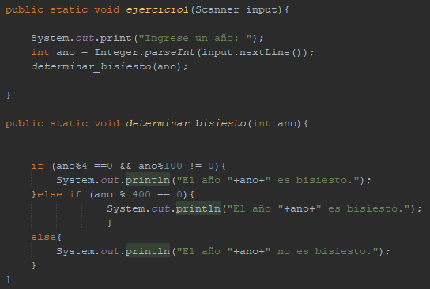
- Determinar el Mayor de Tres Números.
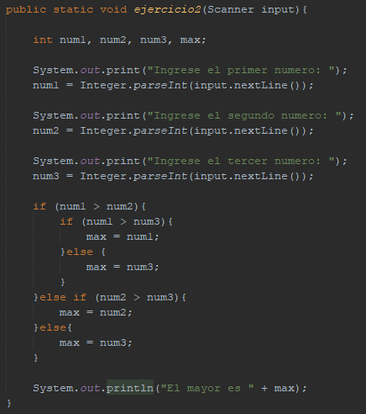
- Clasificación de Edad.
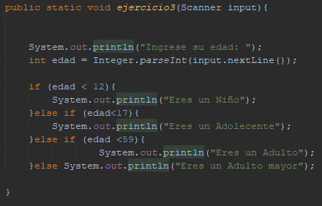
- Calculadora de Descuento según categoría.
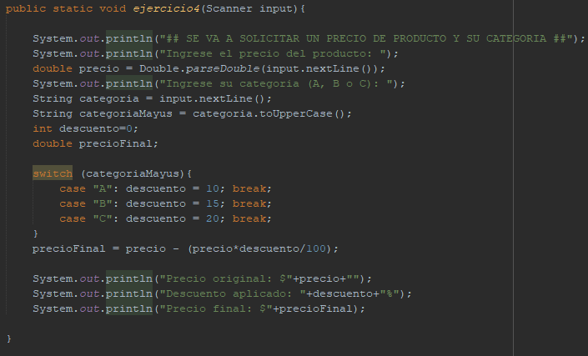

Estructuras de Repetición:
- Suma de Números Pares (while).
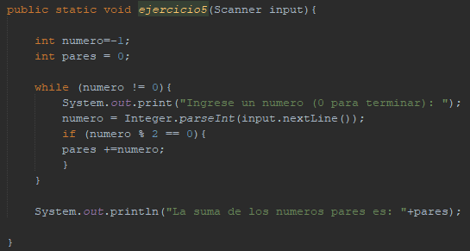
- Contador de Positivos, Negativos y Ceros (for).
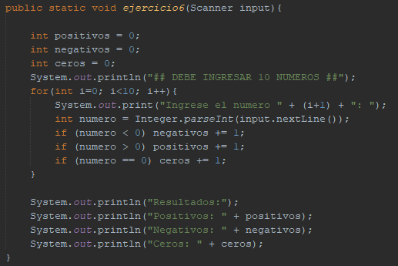
- Validación de Nota entre 0 y 10 (do-while).
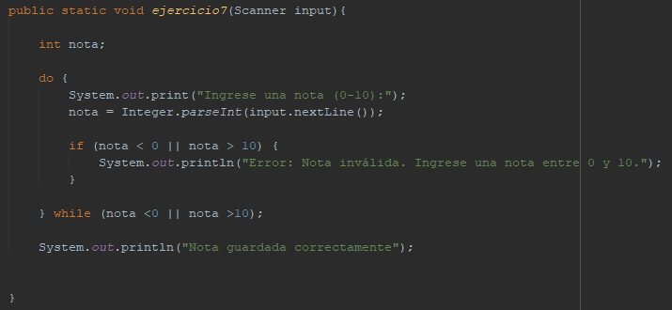

Funciones:
- Cálculo del Precio Final con impuesto y descuento.
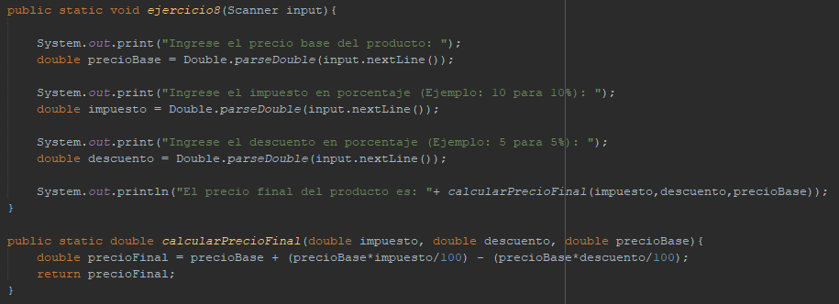
- Composición de funciones para calcular costo de envío y total de compra.
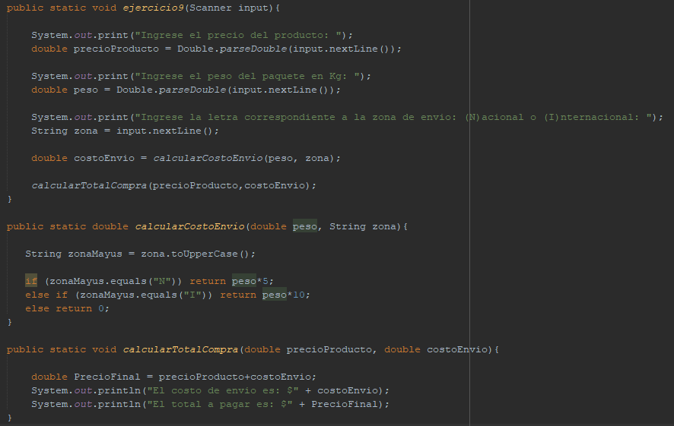
- Actualización de stock a partir de venta y recepción de productos.
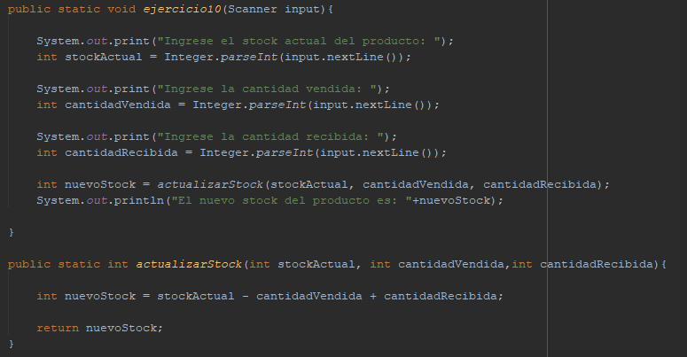
- Cálculo de descuento especial usando variable global.
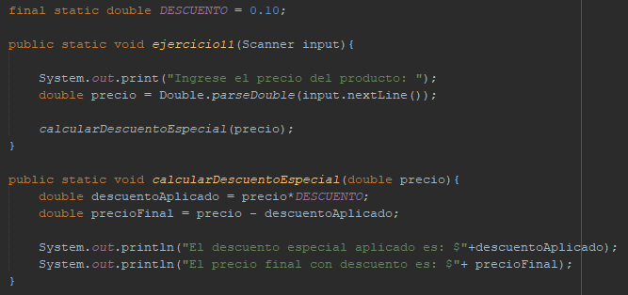

Arrays y Recursividad:
- Modificación de un array de precios y visualización de resultados.
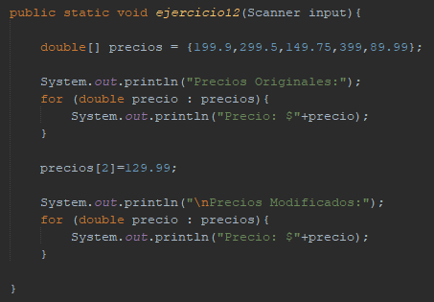
- Impresión recursiva de arrays antes y después de modificar un elemento.
